PROGRAMMA
Domenica 28 settembre - Milano/ Osaka

Sera | h. 20:00 (ora italiana) | Partenza da Milano Malpensa MXP  Consegna bagagli e controlli; Ritrovo al gate.  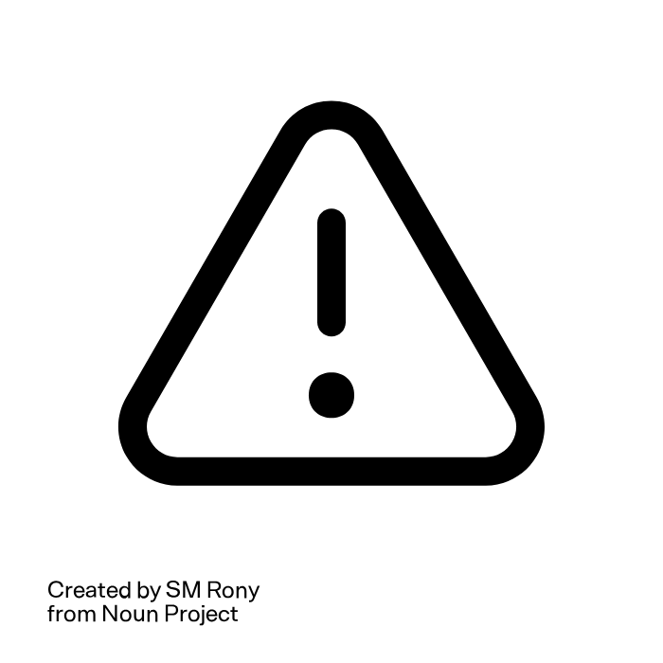Si ricorda di portare con sé carta d’identità, passaporto e carta d’imbarco
Sera | h. 21:55 (ora italiana) | Partenza volo Milano MXP – Shanghai PVG  Durata volo 11,5 h. Cena a bordo

Lunedì 29 settembre - Osaka

Pomeriggio | h. 15:20 (ora cinese) | Arrivo scalo Shanghai PVG
Pomeriggio | h. 17:25 (ora cinese) | Volo Shanghai PVG - Osaka KIX  Durata volo 2,5 h. Cena a bordo
Pomeriggio | h. 21:00 (ora giapponese) | Arrivo all’aeroporto Osaka Kansai KIX e trasferimento presso Hotel Hankyu Gran Respire Osaka con bus riservato (durata transfer 50’)  Check-in prioritario organizzato da Confindustria Piemonte

Martedì 30 settembre - Expo Osaka

Mattina | h. 8:45 | Ritrovo nella hall dell’hotel
Mattina | h. 9:00 | Partenza per Expo Osaka con van riservati (durata transfer 30’)
Mattina | h. 9:30 | Arrivo all’ingresso OVEST di Expo (il più vicino al Padiglione Italia).  Ritiro e distribuzione dei PASS a tutta la delegazione a cura di Confindustria Piemonte  N.b. il PASS dà diritto all’accesso prioritario in Expo e al Padiglione Italia con possibilità di entrata ed uscita libera nell’intera giornata di validità dl PASS. Per tutti gli altri padiglioni Paese sarà necessario fare la coda.
Mattina | h. 10:00-13:30 | Visita libera all’Expo e ai Padiglioni Paese  Link per scaricare la mappa di Expo: https://www.expovisitors.expo2025.or.jp/map
Mattina | h. 10:30-12:00 | Evento “Shaping Health and Regional Competitiveness in Piemonte through Innovation Ecosystems and International Collaboration” a cura del Bioindustry Park di Ivrea (Partecipazione facoltativa)  (vedi programma in coda al documento)
Mattina |  | Pranzo libero in Expo
Pomeriggio | h. 13:45 | Ritrovo al Padiglione Italia presso l’Auditorium sotto le bandiere
Pomeriggio | h. 14:00 | Visita guidata del Padiglione Italia a cura di Agenzia ICE e MIMIT dedicata esclusivamente alla nostra delegazione
Pomeriggio | h. 15:30 | Talk “Piemonte Meets Osaka. Eccellenze piemontesi, export e investimenti in Giappone” a cura di Confindustria Piemonte – previsto punto stampa  (vedi programma in coda al documento)
Pomeriggio | h. 18:00 | Ritrovo all’ingresso OVEST di Expo  Rientro in hotel con van riservati
Sera |  | Cena libera

Mercoledì 1° ottobre -. Kyoto

Mattina | h. 7:45 | Ritrovo nella hall dell’hotel
Mattina | h. 8:00 | Trasferimento per Kyoto con bus riservato (durata transfer 1h)
Mattina | h. 9:00 | Visita guidata al tempio Kiyomizu Dera  Serie di templi buddisti giapponesi, patrimonio dell'umanità dall'UNESCO, e uno dei finalisti per le sette meraviglie del mondo moderno. Il tempio principale sorge sulle pendici ripide di un monte e si estende in una ampia terrazza costruita su palafitte che dipartono dalla valle sottostante.
Mattina | h. 11:00 | Termine visita guidata; tempo libero nel suggestivo quartiere storico di Higashiyama  Pranzo libero
Mattina | h. 14:00 | Ritrovo presso l’ingresso del tempio Kiyomizu Dera
Pomeriggio | h. 14:15 | Transfer per Nissha Co.Ltd con pullman riservato (durata transfer 30’)
Pomeriggio | h. 14:45- 17:00 | Visita aziendale in Nissha Co.Ltd  Nissha Co., Ltd. è una società giapponese con sede principale a Kyoto, fondata il 6 ottobre 1929 (formalmente costituita il 28 dicembre 1946). A giugno 2025 il Gruppo Nissha impiegava circa 5.455 persone e nel 2024 ha registrato un fatturato consolidato di circa 195.598 milioni di yen.  L’azienda opera principalmente in quattro segmenti chiave: Materiali Industriali; Dispositivi (Devices); Tecnologie Mediche; Informazione e Comunicazione. Nissha conta circa 65 group company, di cui 35 con sede all’estero. Ha uffici e stabilimenti in Nord America (USA, Messico), in Europa (UK, Germania, Paesi Bassi), in Asia (Cina, Taiwan, Malesia, Corea del Sud.
Pomeriggio | h. 17:15 | Transfer per il quartiere Gion, conosciuto anche come il quartiere delle geishe
Sera | h. 19:00 | Rientro ad Osaka e cena libera
Giovedì 2 ottobre – Nagoya (TBC)/ Expo Osaka

Mattina | h. 7:50 | Ritrovo nella hall dell’hotel
Mattina | h. 8:00 | Partenza per Toyota City - Nagoya (durata transfer 2h e 15’)
Mattina | h. 10:30-12:30 | Visita guidata di Toyota (area espositiva) accompagnati dal CEO Toyota Italia, Dott. Salcerini
Pomeriggio | h. 13:30 | Rientro per Expo Osaka
Pomeriggio | h. 16:00 | Arrivo ad Expo Osaka  (N.b. il PASS sarà già a vostre mani poiché ritirato il 30.09)
Pomeriggio | h. 16:30-17:15 | Evento opening a cura del Politecnico di Torino: “Aerei e droni per la mobilità aerea civile sostenibile” c/o l’Auditorium del Padiglione Italia (Partecipazione facoltativa)  (vedi programma in coda al documento)
Pomeriggio | h. 17:30 | Ritrovo all’ingresso OVEST di Expo
Pomeriggio | h. 17:40 | Transfer per Osaka City Central Public Hall (durata transfer circa 20’)
Pomeriggio | h. 18:30 | Concerto celebrativo organizzato dalla Regione Piemonte per l’Expo “il Piemonte per Osaka” con il Maestro Mauro Iurato (violino) e il Maestro Pablo Escande (pianoforte)  Con la presentazione del Presidente Cirio e i saluti del Sindaco della città di Osaka  (v. invito in coda al documento)
Sera | h. 20:30 | Termine concerto e trasferimento presso Ristorante XEX ad Osaka (durata transfer 10’);  Cena con la delegazione di 30 imprenditori di Confindustria Brescia  (v. elenco imprese bresciane in coda al documento)
Sera | h. 22:00 | Rientro in hotel (dal ristorante all’hotel 10’ a piedi) e pernottamento

Venerdì 3 ottobre - Osaka

Mattina |  | Libera
Pomeriggio | h. 14:00 | Ritrovo nella hall dell’hotel
 | h. 14:15 | Partenza per il Panasonic Museum a Osaka con bus riservato  (durata transfer 30’) (Partecipazione facoltativa)
 | h. 15:00-16:30 | Visita presso il Panasonic Museum a Osaka  Racconta la visione del fondatore Konosuke Matsushita, che ha sviluppato una cultura aziendale basata su etica, fiducia e responsabilità sociale.
 | h. 17:00 | Rientro in hotel
Sera |  | Cena libera

Sabato 4 ottobre - Osaka e Milano
Mattina | h. 6:00 | Check-out hotel
Mattina | h. 6:30 | Partenza dall’hotel all’ all’aeroporto Osaka Kansai KIX (durata transfer 50’)
Mattina | h. 7:30 | Arrivo in aeroporto
Sera | h. 9:30 (ora giapponese) | Volo Osaka KIX - Shanghai PVG  Durata volo 2,5 h. Snack a bordo
Sera | h. 10:50 (ora cinese) | Arrivo scalo Shanghai PVG
Sera | h. 13:20 (ora cinese) | Partenza volo Shanghai PVG – Milano Malpensa MXP  Durata volo 12,5 h. Cena a bordo
Sera | h. 19:35 (ora italiana) | Arrivo all’aeroporto di Milano Malpensa MXP  Rientro in Piemonte con mezzi propri

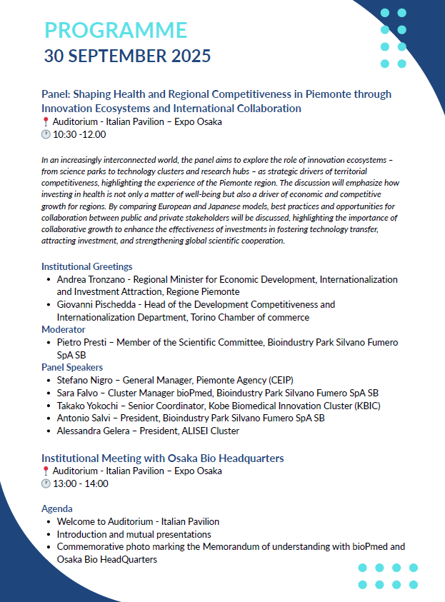
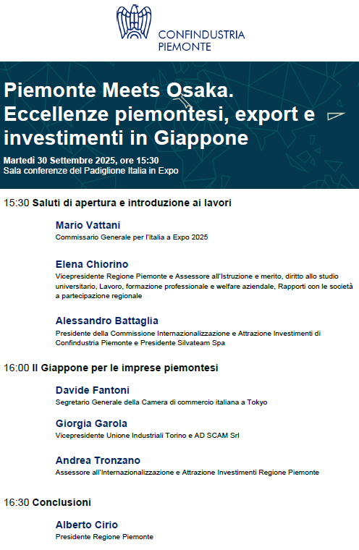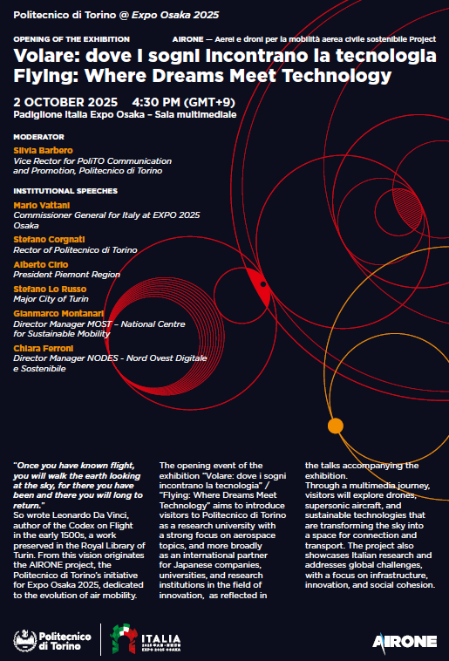

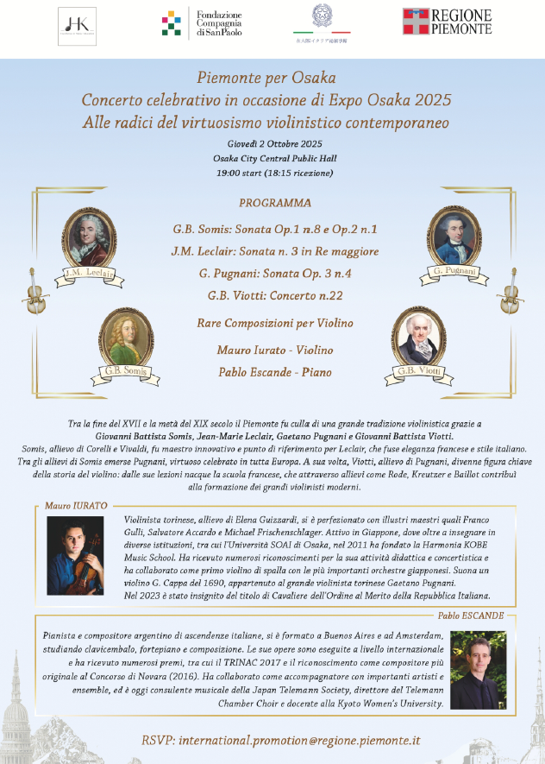
DELEGAZIONE PICCOLA INDUSTRIA DI CONFINDUSTRIA BRESCIA

 | COGNOME | NOME | AZIENDA
 | COGNOME | NOME | AZIENDA
1 | BARONA DE DINGWALL | JENNY ALEJANDRA | SE.SVIL. SRL
2 | BERGOMI | MASSIMILIANO | SE.SVIL. SRL
3 | CAPITANIO | MARCO | AUTOMAZIONI INDUSTRIALI CAPITANIO SRL SB
4 | CHIARINI | ARIANNA | NEX LINE SRL
5 | D'AMICIS | CIRO | SALUBER SRL UNIPERSONALE
6 | DE ROSA | GIUSEPPE | T.I. LOG SRL
7 | FRANCESCHETTI | FRANCESCO | MARFRAN
8 | FRANCESCHETTI | PAOLO | SLINGOFER
9 | FRANCHINI | DORIKA | SPACE WORK SRL
10 | GATTI | FABIO | GATTI FILTRAZIONI LUBRIFICANTI
11 | ISONNI | LAURA | ILPA
12 | LINETTI | ENRICO | C.O.B.O. SPA
13 | MAIOLINI | NICOLA | MOLEMAB S.P.A.
14 | MAIORANA | FABIO | GUIDA
15 | MANGIAVINI | SILVIA | MESA GROUP
16 | MARCOLINI | MARIA | SPACE WORK SRL
17 | MARCONI | ELISABETTA | ACCIAIERIE VENTE
18 | PALINI | GIOVANNI | ELMEC SRL
19 | PASOTTI | RUBENS | ILPA
20 | PELLEGRINO | EDUARDO | PELLEGRINO CONSULTING SERVICES S.R.L.
21 | PRANDELLI | INES | PRANDELLI LORENZO
22 | RIVETTI | CHIARA | ELMEC SRL
23 | ROSSI | RAFFAELLA | SLINGOFER
24 | SABA | MILENA | AUTOMAZIONI INDUSTRIALI CAPITANIO
25 | SINISI | ELISABETTA | CBS
26 | TAMBURINI | ELENA | TAMBURINI SRL
27 | TOGNASSI | IVANO | OPENJOBMETIS
28 | TORRISI | ADRIANO | ESTI SRL
29 | VEZZOLA | CRISTINA | VEZZOLA SPA

